**PRACTICA#12**

**MODULO LCD**

***OBJETIVOS***

* Aprender el funcionamiento de un modulo lcd 16x02
* Conocer las diferentes funciones que tiene la librería lcd de micro basic pro

***DESCRIPCION:***

El presente proyecto se basa en el manejo del modulo lcd

* Se va a conectar el modulo lcd en el conector IDC de 5X2 del modulo M.E. I&T 04 el cual visualizará en el lcd las cadenas de caracteres programadas.

***DESARROLLO:***

Para realizar la práctica planteado es necesario ubicar algunos **JUMPER** de tal manera que permita el uso de los componentes necesarios para esta práctica.

1. El módulo Entrenamiento I&T04 puede utilizar una de dos fuentes de alimentación.

* Fuente de alimentación **USB** desde PC a través del cable USB
* Fuente de alimentación **EXT** desde un Jack DC.

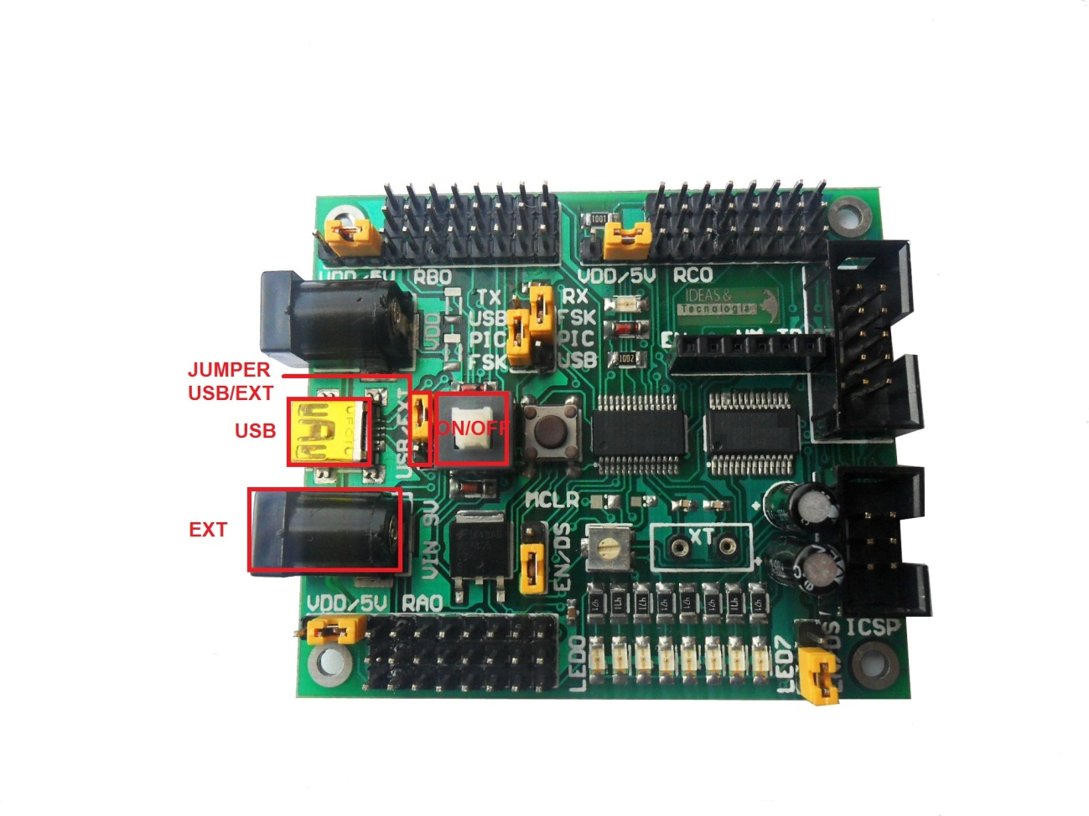

1. Para hacer uso del modulo lcd debes saber el funcionamiento tanto del modulo como las librería correspondiente para poder utilizarlo de manera correcta, además debes saber como setear los pines donde van los datos.
2. Circuito implementado:

*) Modulo lcd conectado al conector IDC de 5X2 del modulo M.E. I&T 04.

***PROGRAMACION:***

'************************************************************************

'******************* Ideas & Tecnologia **************************

'******************* Módulo Entrenamiento I&T 04 *************************

'******************* www.ideastechnology.com *************************

'

' * Nombre proyecto: MODULO LCD

'

' * Descripcion:

' el proyecto se basa en el manejo del modulo lcd 16x02, además conocer el

' las librerías a utilizar y su funcionamiento correcto.

‘* Configuraciones:

' Microcontrolador: PIC16F886

' Oscillator: INT_RC_OSC_NOCLKOUT, 8MHz

' Compilador: mikroBasic Pro for PC 3.2

'*************************************************************************

program lcd

' ***************CONEXIONES PARA EL MODULO LCD*************************

dim LCD_RS as sbit at RB1_bit

LCD_EN as sbit at RA3_bit

LCD_D4 as sbit at RC2_bit

LCD_D5 as sbit at RA4_bit

LCD_D6 as sbit at RC1_bit

LCD_D7 as sbit at RA2_bit

LCD_RS_Direction as sbit at TRISB1_bit

LCD_EN_Direction as sbit at TRISA3_bit

LCD_D4_Direction as sbit at TRISC2_bit

LCD_D5_Direction as sbit at TRISA4_bit

LCD_D6_Direction as sbit at TRISC1_bit

LCD_D7_Direction as sbit at TRISA2_bit

' **********VARIABLES Y CADENAS DE CARACTERES A UTILIZAR**********

dim txt2 as char[16]

txt3 as char[16]

txt4 as char[16]

i as byte

' ************FUNCION DE RETARDO*************************

sub procedure Move_Delay()

Delay_ms(500)

end sub

' *********DECLARACION DE PUERTOS *****************

main:

TRISA = 0

PORTA = 0xFF

TRISA = 0xFF

' **********Configuracion de pines como digital I/O

ANSEL = 0

ANSELH = 0

' ****************cadenas de caracteres

txt2 = "IDEAS Y TECNOLOGIAS"

txt3 = " M.E. I&T 04"

txt4 = "PRACTICA LCD"

Lcd_Init() ' Inicializacion Lcd

Lcd_Cmd(_LCD_CLEAR) ' encera display

Lcd_Cmd(_LCD_CURSOR_OFF) ' Cursor off

Lcd_Out(1,4,txt3) ' escribe la cadena en la primera fila

Lcd_Out(2,4,txt4) ' escribe la cadena en la segunda fila

Delay_ms(2000)

Lcd_Cmd(_LCD_CLEAR) ' encera display

Lcd_Out(1,4,txt3) ' escribe la cadena en la primera fila

Lcd_Out(2,1,txt2) ' escribe la cadena en la primera fila

Delay_ms(500)

' ********************Movimiento de la pantalla

for i=0 to 3 ' Mueve la cadena hacia la derecha 4 veces

Lcd_Cmd(_LCD_SHIFT_RIGHT)

Move_Delay()

next i

while TRUE

for i=0 to 7 ' Mueve la cadena hacia la izquierda 8 veces

Lcd_Cmd(_LCD_SHIFT_LEFT)

Move_Delay()

next i

for i=0 to 7 ' Mueve la cadena hacia la derecha 8 veces

Lcd_Cmd(_LCD_SHIFT_RIGHT)

Move_Delay()

next i

wend

end.

***NOTA:*** Para un mejor entendimiento del funcionamiento de la práctica se recomienda leer todos los comentarios puestos durante la programación, ahí se explica de manera detallada todo el proceso, para tener un mejor conocimiento sobre las librerías lcd es recomendable buscar en tutorial de micro basic.

Contáctenos:

: youtube.com/ideastecnology

: [ideastecnology@gmail.com](mailto:ideastecnology@gmail.com)

: facebook.com/ideastechnology

: twitter.com/ideastechnology